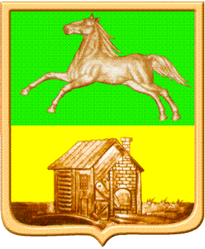

НОВОКУЗНЕЦКИЙ ГОРОДСКОЙ СОВЕТ НАРОДНЫХ ДЕПУТАТОВ

Р Е Ш Е Н И Е

О внесении изменений в постановление Новокузнецкого городского Совета народных депутатов от 28.08.2006 №11/111 «Об утверждении Положения «О Почетном Знаке «За заслуги перед городом Новокузнецком»

Принято
Новокузнецким городским
Советом народных депутатов
1 октября 2014 года

В соответствии с Федеральным законом «Об общих принципах организации местного самоуправления в Российской Федерации», руководствуясь ст. 28 Устава Новокузнецкого городского округа, Новокузнецкий городской Совет народных депутатов
РЕШИЛ:

1. Внести в приложение №1 «Положение «О Почетном Знаке «За заслуги перед городом Новокузнецком», утвержденное постановлением Новокузнецкого городского Совета народных депутатов от 28.08.2006 №11/111 «Об утверждении Положения «О Почетном Знаке «За заслуги перед городом Новокузнецком», следующие изменения:
1.1. Пункт 1.4 изложить в следующей редакции:
«1.4. Лицу, награжденному Почетным Знаком «За заслуги перед городом Новокузнецком», вручаются Почетный Знак «За заслуги перед городом Новокузнецком» установленного образца и удостоверение. Лицу, награжденному Почетным Знаком «За заслуги перед городом Новокузнецком», по решению Главы города Новокузнецка может вручаться единовременное денежное вознаграждение в размере 60 000 рублей без учета налога на доходы физических лиц, далее вознаграждение».
1.2. В пунктах 2.6 и 2.7 слово «постановление» заменить словом «распоряжение».
1.3. Пункт 2.8 изложить в следующей редакции:
«2.8. Вручение Почетного Знака «За заслуги перед городом Новокузнецком», удостоверения и вознаграждения (в случае,если вручение вознаграждения предусмотрено решением Главы города Новокузнецка) производится Главой города или по его поручению заместителем Главы города в торжественной обстановке в течение одного месяца с момента издания распоряжения администрации города о награждении .».
1.4.В пункте 2.9 слово «премия» заменить словами «вознаграждение (в случае, если вручение вознаграждения предусмотрено решением Главы города Новокузнецка)», после слов «без права ношения» дополнить словами «Почетного Знака».
2. Постановление Новокузнецкого городского Совета народных депутатов от 30.01.2009 №1/2 «О внесении изменения в постановление Новокузнецкого городского Совета народных депутатов от 28.08.2006 №11/111 «Об утверждении Положения «О Почетном знаке «За заслуги перед городом Новокузнецком» признать утратившим силу.
3. Настоящее решение вступает в силу со дня, следующего за днем его официального опубликования.
4. Контроль за исполнением настоящего решения возложить на администрацию города Новокузнецка и комитет по развитию местного самоуправления и безопасности Новокузнецкого городского Совета народных депутатов (О.И. Кшижинская).

Председатель Новокузнецкого городского
Совета народных депутатов С.И. Корнеев

Глава города Новокузнецка С.Н. Кузнецов
г. Новокузнецк
1 октября 2014 год
№ 12/112

